Révision rapide
Nom: ______________________
Mme W-G
2DB


Articles - Definis (THE) et Indefinis (A, SOME)

Wright’s Rule for articles:

Exceptions:

Pratique – Articles indéfinis

Définis :
_____ drapeau _____ affiche _____ montre _____ poster

_____ fruits _____ écran _____ feuilles _____ stylos

_____ devoirs _____ lumière _____ chariot _____ clé

Indéfinis :
_____ ami _____ amie _____ amis _____ tableau

_____ père _____ maison _____ eau _____ arbre

AVOIR et ÊTRE

AVOIR | To ___________ | ÊTRE | To ___________
J’ |  | Je
Tu |  | Tu
Il/Elle |  | Il/Elle
Nous |  | Nous
Vous |  | Vous
Ils/Elles |  | Ils/Elles

Choisissez la bonne forme d’AVOIR ou d’ÊTRE pour compléter la phrase :
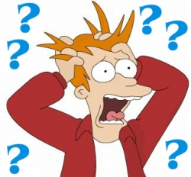
- Mon frère ______ la classe de français après le déjeuner.
- Les filles ___________ très intelligentes.
- Pourquoi est-ce que tu ________ en retard?
- Nous _____________ canadiens.
- Où est-ce qu’elle ______ sa leçon de musique?
- Je __________ une fille sportive.
Les prépositions

1. Où est Chuck Norris? Écrivez une phrase complète.



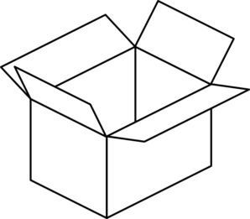





Mon, ma ou mes??

 | Masc. Sing. | Fem. Sing. | Plural
MY
YOUR (S)
HIS/HER
OUR
YOUR (PL)
THEIR


Complétez la phrase avec le bon adjectif possessif :
- Ah non! J’ai oublié ________ devoirs à la maison!
- Les garçons adorent ________________ jeux-vidéo!
- Nous avons vendu ____________ maison.
- Elle se promène avec _________ chien.
- Tu partages une chambre avec _____________ sœur?
- Vous devez faire _____________ travaux en classe.

